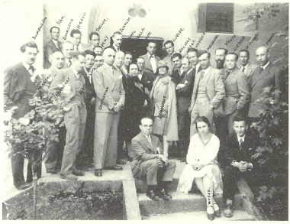

21
I partecipanti al Congresso de La Serraz, luglio 1928
tenerezza di un'esperienza fondamentale.
Tra i primi impegni di rilievo, l'allestimento del padiglione per la "IV Esposizione Internazionale delle Arti Decorative ed Industriali moderne" di Monza, in relazione al quale i Maggioni ricevono incoraggiamento e suggerimenti da Giò Ponti che fa parte del "Direttorio" della manifestazione: espongono l'ultima produzione di Varedo accanto a nomi prestigiosi del nascente design di settore, quali Rava ed altri "fi.nissages accuratissimi". I contatti con il mondo dell'arte riprendono vivaci anche grazie al riannodarsi dell'amicizia fra Silvia ed Emma Htirlimann sposatasi nel frattempo con l'imprenditore Arturo Jeker.
Nella primavera del 1930 è il pittore Piero Marussig a visitare la casa dei Maggioni a Varedo e a trarne un'ammirata impressione poi comunicata a Pietro Berzolla, amico comune.
Frattanto Silvia ha ripreso la sua attività nel campo degli accessori di arredamento curando fra l'altro una nuova linea di cuscini realizzati a tarsie di panno oppure di Fustagno e velluto giocati su elaborazioni formali in meditato accorcio tonale. I disegni preparatori dei pezzi, purtroppo perduti. occhieggiano a quanto di più attuale offra il panorama artistico internazionale, da un certo
futurismo alla Depero stemperato nella quiete di una innegabile saggezza compositiva, a soluzioni di puro astratto geometrico.
La redazione di "Casa Bella", e in particolare Grazia Bonfiglioli Norzi, nota la qualità della produzione e la segnala in diversi numeri della rivista e in una elegante brochure del 1931 dedicata ai "Ricami d'Italia'".
La nascita del secondo figlio, Silvano. il 12 ottobre 1932. motivo anch'essa di tenera pausa, non interrompe tuttavia lo slancio creativo dei genitori. impegnati l'uno a Roma e Milano in importanti commesse di interni per negozi, uffici, sedi professionali, l'altra nello studio in un improvviso rinnovo d'interesse per la pittura che le consente di partecipare nel settembre 1933 all'importante "mostra artistica femminile" dell'ANDPA di Varese caratterizzata da presenze assai significative in ambito nazionale. Ed è di quest'anno. accanto all'immagine del piccolo Silvano intorno al primo compleanno (cfr. scheda n°6), il primo soggetto non ritrattistico: una inaspettata Pianta grassa (cfr. scheda n°5), da una particolare angolatura prospettica.
I viaggi di Gino nella capitale si infittiscono e gli amici romani, talvolta, lo raggiungono a Milano: cosi l'inaugurazione della "V Triennale Internazionale delle
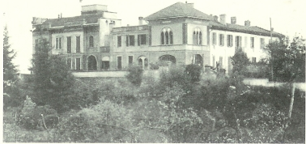
Castello di Bizzozero. cartolina illustrata, 1929-30

